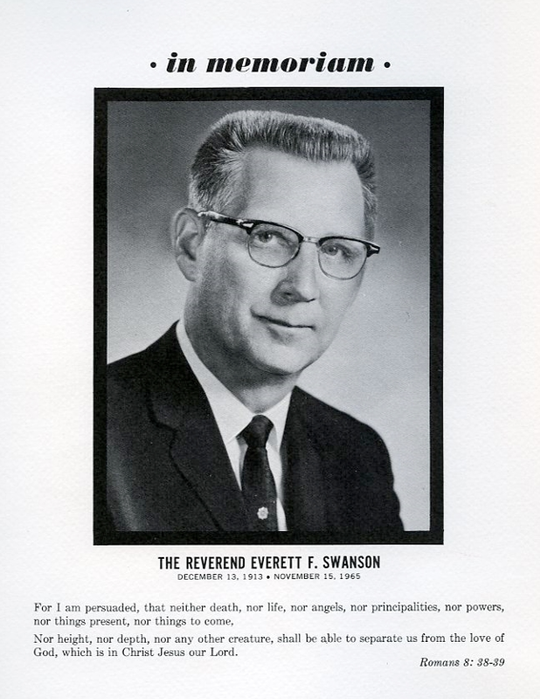

추모예배
에버렛 F. 스완슨 목사
1913.12.13~1965.11.15

내가 확신하노니 사망이나 생명이나 천사들이나 권세자들이나 현재 일이나 장래 일이나 능력이나
높음이나 깊음이나 다른 어떤 피조물이라도 우리를 우리 주 그리스도 예수 안에 있는 하나님의 사랑에서 끊을 수 없으리라 (로마서 8:38-39)

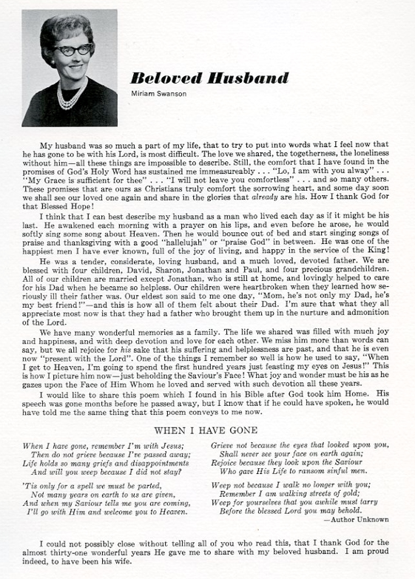

사랑하는 남편을 기리며
- 미리암 스완슨
남편은 제 삶의 너무 많은 부분을 차지했기 때문에 남편이 주님과 함께 하기 위해 떠난 지금, 제가 느끼는 감정을 말로 표현한다는 것이 무척 어렵습니다. 우리가 나눈 사랑, 함께한 시간, 그가 없는 외로움 등 이 모든 것은 형언할 수 없습니다. 그럼에도 불구하고 하나님의 거룩한 약속의 말씀이 헤아릴 수 없는 위로로 저를 지탱해 주었습니다. “볼지어다 내가 항상 너희와 함께 있으리라”… “내 은혜가 네게 족하도다”… “내가 너희를 고아와 같이 버려두지 아니하고”… 그 외에도 수많은 말씀들이 있었습니다. 그리스도인으로서 우리가 받는 이러한 약속은 슬픔에 잠긴 마음을 진정으로 위로하고, 머지않아 사랑하는 사람을 다시 만나고 그분의 영광에 이미 동참한 그와 그 영광을 다시 나누게 될 것입니다. 그 복된 소망에 대해 하나님께 얼마나 감사한지요!
남편은 오늘이 마지막일 수도 있다는 태도로 살아온 남자라는 말로 가장 잘 표현될 수 있을 것 같습니다. 그는 매일 아침 기도를 하며 잠에서 깨어났고, 일어나기도 전에 천국에 대한 노래를 조용히 부르곤 했습니다. 그런 다음 그는 침대에서 일어나서 “할렐루야” 또는 “하나님을 찬양합니다!”를 외치며 찬양과 감사의 노래를 부르기 시작했습니다. 그는 내가 아는 사람 중 가장 행복한 사람이었고, 삶의 기쁨으로 가득 차 있었고, 우리의 왕을 섬기며 행복했습니다!
그는 부드럽고 사려 깊고 사랑하는 남편이었으며, 사랑이 많은 헌신적인 아버지였습니다. 우리는 네 자녀 데이비드, 샤론, 조나단, 폴(David, Sharon, Jonathan, Paul)과 소중한 손주 네 명을 두는 축복을 누렸습니다. 아직 집에 있는 조나단을 제외하고 우리 아이들은 모두 결혼했으며, 아빠가 너무나 힘들었을 때 사랑으로 돌보았습니다. 우리 아이들은 아버지가 얼마나 위독한지 알게 되었을 때 마음이 아팠습니다. 어느 날 우리 큰 아들이 "엄마, 아빠는 저의 아빠일 뿐만 아니라 저의 가장 친한 친구예요!"라고 말했습니다. 아이들 모두가 아버지에 대해 이렇게 느꼈습니다. 그들이 지금 가장 감사하게 여기는 것은 주님의 양육과 훈계로 그들을 키운 아버지가 있다는 것입니다.
우리는 가족으로서 멋진 추억을 많이 가지고 있습니다. 우리가 함께한 삶은 많은 기쁨과 행복, 그리고 서로를 향한 깊은 헌신과 사랑으로 가득 차 있습니다. 우리는 말로 표현할 수 없을 정도로 그가 그립지만, 그의 고통과 무력감이 지나갔고 지금 이 순간 그가 “주와 함께” 계시다는 사실로 인해 우리 모두는 기뻐합니다. 제가 너무 잘 기억하는 것 중 하나는 그가 "내가 천국에 가면 첫 100년 동안은 예수님만 바라보며 살거야!"라고 했던 말입니다. 저는 지금 그를 이렇게 상상하고 있어요. 단지 구주의 얼굴을 바라보는 것뿐입니다! 평생을 그토록 헌신적으로 사랑하고 섬겼던 분의 얼굴을 바라볼 때 그의 기쁨과 경이로움은 얼마나 클까요?
하나님께서 그를 고향으로 데려가신 후 그의 성경에서 발견한 이 시를 나누고 싶습니다. 그가 세상을 떠나기 몇 달 전 이미 그는 말을 할 수 없게 되었지만, 그가 말을 할 수 있었다면 그는 지금 이 시가 저에게 전하는 것과 같은 말을 했을 것입니다.

내가 떠났을 때, 내가 예수님과 함께 있다는 것을 기억하세요.
그러니 내가 죽었다고 슬퍼하지 마세요.
인생에는 수많은 슬픔과 실망이 있어요.
그런데 내가 함께하지 않는다고 울 건가요?

우리는 단지 잠시만 헤어지는 거예요.
이 땅에서 우리에게 주어진 시간은 길지 않아요.
내 구주께서 당신이 온다고 하시면,
제가 그와 함께 가서 당신이 천국에 온 것을 환영하겠습니다.

슬퍼하지 마세요 당신을 바라본 눈 때문에,
이 땅에서 다시는 당신의 얼굴을 못 볼지 모릅니다.
나의 눈이 구세주를 바라보니 기뻐하세요.
죄 많은 사람들의 몸값을 치르기 위해 목숨을 바친 그 분 말입니다.

내가 더 이상 당신과 함께 걷지 않는다고 울지 마세요.
내가 금빛 거리를 걷고 있다는 것을 기억하세요.
당신이 잠시 지체해야 한다는 것에 슬퍼하십시오.
복되신 주님 앞에서 바라보십시오.
- 작자 미상

저는 이 글을 읽는 모든 사람들에게, 사랑하는 남편과 31년의 멋진 세월을 함께 할 수 있도록 하신 하나님께 감사드린다는 말을 하지 않고는 글을 마무리할 수 없을 것 같습니다. 그의 아내였던 것이 참으로 자랑스럽습니다.

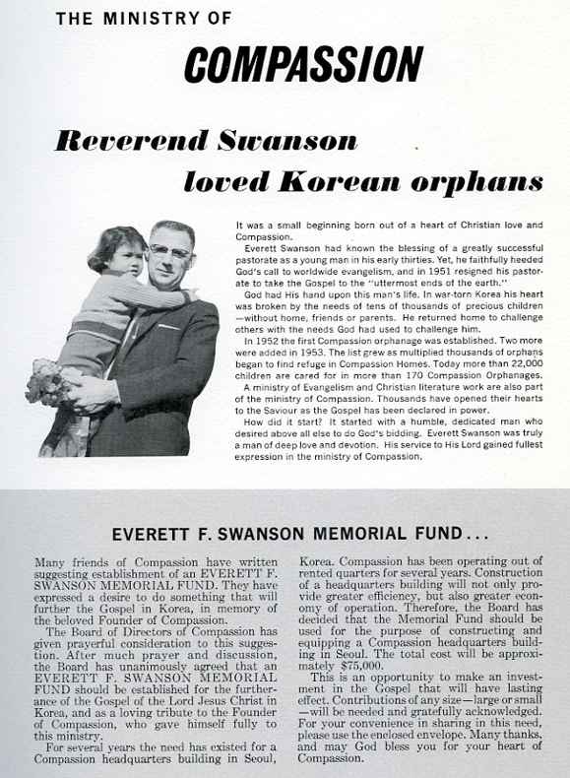

스완슨 목사는 한국 고아들을 사랑했다.

컴패션은 기독교인의 사랑과 긍휼의 마음에서 태어난 작은 시작이었습니다.
에버렛 스완슨은 30대 초반의 젊은 시절에 크게 성공한 목회자의 축복이 어떤 건지 알고 있었습니다. 그러나 그는 전세계 복음화에 대한 하나님의 부르심에 충실히 귀를 기울였으며, 1951년에 목사직을 사임하여 “지구 땅 끝까지” 복음을 전했습니다.
이 사람의 삶 위에 하나님의 손이 있었습니다. 전쟁으로 피폐해진 한국에서 집도, 친구도, 부모도 없는 수만 명의 소중한 아이들의 필요를 보았을 때 그의 마음은 무너졌습니다. 그는 집으로 돌아가서 하나님께서 그에게 도전하셨던 필요들을 가지고 다른 사람들에게 도전했습니다.
1952년에는 최초의 컴패션 보육원이 설립되었습니다. 1953년에 두 곳이 더 추가되었습니다. 수천 명의 고아들이 컴패션 보육원에서 피난처를 찾기 시작하면서 그 수는 늘어났습니다. 오늘날 22,000명 이상의 어린이들이 170개 이상의 컴패션 보육원에서 보살핌을 받고 있습니다.
전도사역과 기독교 문서 사역도 컴패션 사역의 일부입니다. 복음이 권능으로 선포됨에 따라 수천 명의 사람들이 구주께 마음을 열었습니다.
어떻게 시작되었나요? 그 시작은 무엇보다도 하나님의 명령을 행하기를 원했던 겸손하고 헌신적인 사람으로부터 시작되었습니다. 에버렛 스완슨은 진정으로 깊은 사랑과 헌신의 사람이었습니다. 주님에 대한 그의 헌신은 컴패션 사역을 통해 가장 온전히 표현되었습니다.

에버렛 F. 스완슨 기금에 관하여…
컴패션의 많은 친구들이 에버렛 F. 스완슨 기념 기금(EVERETT F. SWANSON MEMORIAL FUND)의 설립을 제안하는 글을 보냈습니다. 그들은 사랑했던 컴패션의 설립자를 기념하여 한국에서 복음을 전하는 일을 어떻게 하든 더 발전시키고 싶다는 뜻을 표명했습니다.
컴패션 이사회는 이 제안을 기도하는 마음으로 고려했습니다. 많은 기도와 토론 끝에 이사회는 주 예수 그리스도의 복음을 한국에 더욱 전파하고, 이 사역에 온 몸을 바친 컴패션의 설립자에 대한 애정 어린 헌사로 에버렛 F. 스완슨 기념 기금을 설립해야 한다는 데 만장일치로 동의했습니다.
몇 년 동안 한국 서울에 컴패션 본부 건물이 필요했습니다. 컴패션은 몇 년에 걸쳐 임대 건물에서 운영해 왔습니다. 본부 건물을 건설하면 효율성이 향상될 뿐만 아니라 운영의 경제성도 높아집니다. 따라서 이사회는 본 추모기금을 서울에 컴패션 사옥 건립 및 설비비로 사용할 것을 결정했습니다. 총 비용은 대략 $75,000입니다.
이것은 지속적인 영향을 미칠 복음 전파를 위해 투자할 기회입니다. 크든 작든 모든 규모의 기여가 필요하며 감사하게 생각합니다.
이러한 필요성에 대하여 나누고 싶으시다면, 동봉된 봉투를 사용하십시오. 정말 감사드리며, 여러분에게 컴패션의 마음을 주신 하나님께서 여러분을 축복하시기를 기도합니다.

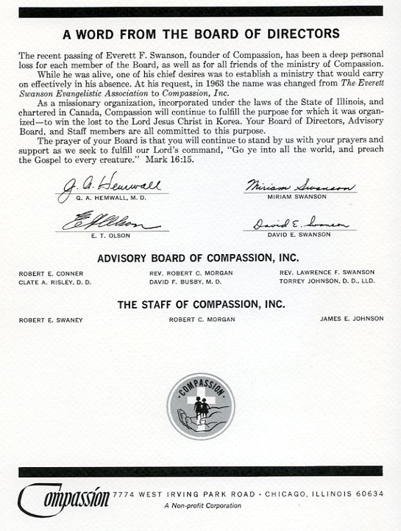
이사회에서 전하는 말씀
컴패션의 설립자인 에버렛 F. 스완슨의 최근 소천은 이사회의 각 구성원과 컴패션 사역의 모든 친구들에게 깊은 상실감을 안겼습니다.
그가 살아 있는 동안 그의 큰 소망 중 하나는 그가 없을 때라도 효과적으로 지속할 수 있는 사역을 설립하는 것이었습니다. 1963년 그의 요청에 따라 기관의 이름이 Everett Swanson Evangelistic Association에서 컴패션으로 변경되었습니다.
일리노이 주 법에 따라 설립되고 캐나다에서 공인된 선교 단체로서 컴패션은 한국에서 잃어버린 자를 주 예수 그리스도께 인도하기 위해 그 조직된 목적을 계속 이행해 나갈 것입니다. 이사회, 자문 위원회 및 직원들은 모두 이 목적을 위해 최선을 다하고 있습니다.
이사회는 “너희는 온 천하에 다니며 만민에게 복음을 전파하라(마가복음 16:15)”에서 우리 주님께서 말씀하신 명령을 성취하기 위해 노력할 것이며, 여러분 또한 기도와 응원으로 계속해서 지지해 주시기를 기도합니다.
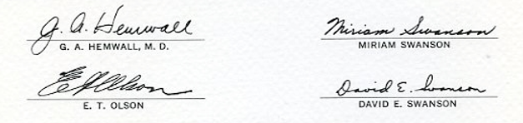
컴패션 자문 위원회

컴패션 직원 대표

